https://recettesfood.com

طريقة عمل جربي وصفة ارانب بصوص المستردة على الفطار إنهاردة. مكتوبة
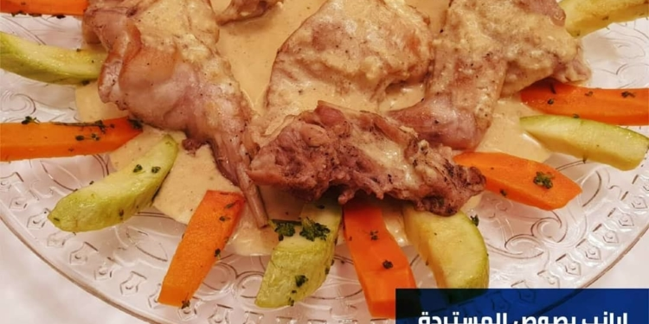

المقادير:
أرنب مقسم 10 قطع
2 ملعقة كبيرة زيت
للصوص:
1 ملعقة كبيرة ثوم مفروم
½ كوب مستردة
½ كوب كريمة لباني
½ كوب ساور كريم
2 ملعقة كبيرة شوفان مطحون ناعم
مرقة حسب الاحتياج
ملح
فلفل اسود
للتقديم:
خضار سوتيه ( بروكلي جزر كوسة شرائح )
الطريقة:
في طاسة ساخنة غير لاصقة، يوضع الزيت ويشوح قطع الارانب جيدا حتى اللون الذهبي من كلا الجانبين
يرفع الارانب من الطاسة
في نفس الطاسة يشوح الثوم وتضاف المستردة والكريمة البني والمرقة حسب الاحتياج
ويضاف قطع الارانب مرة اخرى وتترك حتى النضج
في الاخر يضاف الساور كريم المخلوطة بالشوفان ويقلب جيدا.

طريقة عمل الخبز الصحي بالشوفان مكتوبة
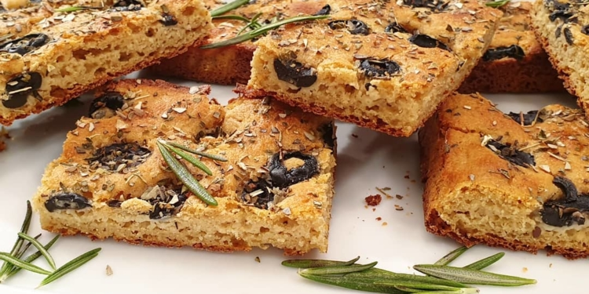

المقادير:
1 ملعقة كبيرة ممسوحة خميرة فورية
1 ملعقة صغيرة عسل ابيض
1 كوب ماء دافئ
1 بيضة بدرجة حرارة الغرفة و ليست باردة
1 ملعقة كبيرة خل
2 ملعقة كبيرة لبن بودرة او 1 ملعقة كبيرة زبادي
1 ملعقة كبيرة زيت او زبدة او سمنة دقيق شوفان حسب الحاجة
ملح وفلفل اسود
الاضافات:
زيتون اسود شرائح
روزماري طازج
للوجه:
بيضة
لبن
فلفل اسود
الطريقة:
تخلط الخميرة والعسل والماء الدافئ ثم يضاف قليل من دقيق الشوفان حوالي ثلاث اربع كوب ، وتقلب جيدا جدا بالملعقة الخشبية
تغطى بكيس نايلون وتترك 15 دقيقة، ثم يوضع البيض والخل واللبن البودرة او الزبادي والملح والزيت، ويقلب جيدا
ثم يضاف دقيق الشوفان حتى تتكون عجينة طرية ثم يضاف الزيتون والروزماري وتنقل في قالب مستطيل مبطن بورق زبدة او يرص الزيتون على الوجه ثم تترك لتخمر نصف ساعة الى ساعة
ثم تدخل الفرن الساخن مسبقاً على درجة حرارة ٢٢٠ درجة حتى احمرار الوجه
المعلومات:
هذه الوصفة تعتبر وصفة غنية جداً ومفيدة ويمكن عملها اي انواع مخبوزات
يجب ان نراعي ترك العجينة تخمر لمدة لا تقل عن 15 دقيقة في اول مرحلة لان دقيق الشوفان اثقل من الدقيق الابيض ولذلك يجب تركه مدة اطول يخمر
يجب ان نراعي عدم اضافة الكثير من دقيق الشوفان مرة واحدة, يجب زيادة الشوفان بالتدريج والتقليب جيداً حتى نصل لعجينة متماسكة ولكن طرية جداً لان الشوفان بيتشرب الماء فا ستصبح العجينة ناشفة عند تركها تخمر

طريقة عمل جمبري بصوص الزبدة مكتوبة
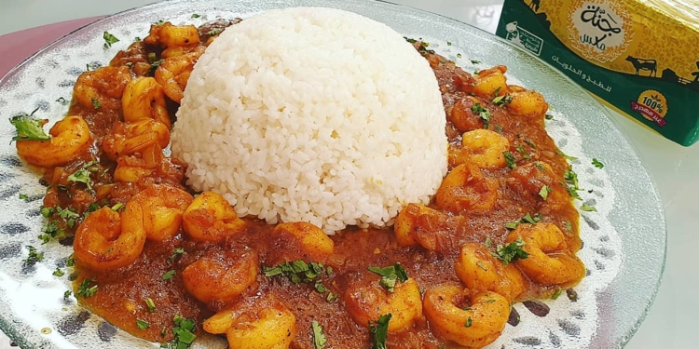

المقادير:
½ كيلو جمبري كبير مقشر
1 بصلة مشوحة لون ذهبي فاتح
1 ملعقة صغيرة ثوم مفروم
2 ملعقة كبيرة زبدة جنة ميكس
1 ملعقة كبيرة زيت عباد الشمس
ملح
فلفل اسود
1 ملعقة كبيرة كاري
1 كوب مرقة خضروات (او اكثر)
1 ملعقة كبيرة نشا (او اكثر)
¼ كوب كسبرة مفرومة
للتقديم:
أرز ابيض ناضج
الطريقة:
في طاسة نشوح الثوم في الزيت ثم نضف الجمبري والملح والفلفل الاسود حتى ياخذ الجمبري لون
ثم نشوح الكاري ثم البصل ونضف الزبدة ونقلب
ثم تضاف ملعقة النشا الى كوب المرقة وتقلب على البارد وتصب على الجمبري, ويترك على النار حتى يثقل
يرفع من على النار ويضاف الكسبرة حسب الرغبة
يقدم مع الارز الابيض
ملحوظة:
يقدم الجمبري مع السلطة لراغبي الدايت

طريقة عمل ناجتس الدجاج الصحية و طعمها لذيذ جدا مكتوبة
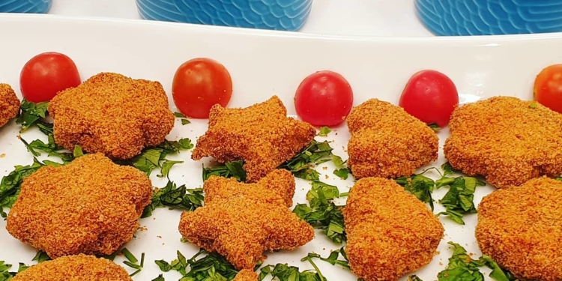
المقادير:
½ كيلو لحم دجاج مفروم ناعم
1 بيضة
1 ملعقة صغيرة بودرة ثوم
1 ملعقة كبيرة بودرة بصل
1 ملعقة صغيرة بابريكا
ملح
فلفل اسود
دقيق شوفان حسب الاحتياج
للتغليف:
بيض
بقسماط مطحون وملح وفلفل وبابريكا وقليل من الزيت
للتقديم:
كاتشب
مايونيز
مسطردة
الطريقة:
يخلط لحم الدجاج مع الملح والفلفل الاسود وبودرة بصل وبودرة ثوم وبابريكا، وتعجن جيدا، ثم يضاف دقيق الشوفان حتى يتماسك القوام قليلاً
يفرد الناجتس بين 2 كيس نايلون, ويقطع بقطاعات اشكال حسب الرغبة
ثم تغمس في البيض المضاف له ملح وفلفل اسود، ثم تغمس في خليط البقسماط( بقسماط مطحون مخلوط بملح وفلفل وبابريكا وقليل من الزيت حتى يصبح قوامه مثل رمل البحر المندي )
يرص على صينية مبطنة بورق الزبدة، ويدخل الفرن على درجة 190 او 200 حتى اللون الذهبي
ملحوظة:
يفرد الناجتس بين 2 كيس نايلون لسهولة التحكم به او ورقتين زبدة، ولكن الكيس افضل
يفضل ادخال اشكال الناجتس الفريزر حتى تتماسك قليلا، ثم تكملة باقي الخطوات
يراعى عدم رفع درجة الحرارة اكثر من 200 حتى لا تنفتح الناجتس في الفرن

طريقة عمل عيش بلدي بالشوفان بدون دقيق مكتوبة
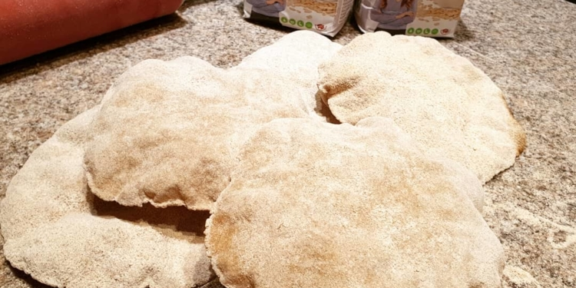

المقادير:
2 كوب دقيق شوفان او اكثر
1 ½ كوب ماء دافئ
1 ملعقة صغيرة خميرة
1 ملعقة صغيرة عسل ابيض
الطريقة:
الماء الدافئ مع الخميرة والعسل والقليل من دقيق الشوفان على ان يكون القوام سائل ويغطى لمدة ربع ساعة
نضف الملح ودقيق الشوفان على ان تكون عجينة لينة لزجة لان دقيق الشوفان يتشرب الكثير من الماء وتغطى لمدة نصف ساعة
نقسم العجين الي كرات متساوية الحجم ونفردها بين دقيق شوفان كتير ونتركها تخمر ثانياً حوالي عشر دقايق
ندخلها الفرن الساخن على اعلى درجة حرارة على صاج الفرن الساخن جداً ونتركها لدقائق حتى تنتفخ وتستوي
ملحوظة:
دقيق الشوفان الجاهز يعطي نتيجة افضل في نفخ العيش من الشوفان المطحون في البيت لانه يثقل العجينة
ممكن ان نضف ملعقة واحدة كبيرة من نخالة الشوفان الى دقيق الشوفان اثناء العجن
يجب ان نراعي عدم وضع الكثير من دقيق الشوفان حتى لا تنشف العجينة, نضيف شوفان حتى تصبح العجينة ثقيلة وصعب التقليب
يجب ان تكون العجينة طرية جداً قبل التشكيل الى كرات وليست لزجة
يجب ان نفرد العجين بين شوفان كتير حتى لا تلتصق العجينة
يجب ان نرش العيش بدقيق الشوفان حتى يغلق مسام العيش وينفخ جيداً
يجب ان ننفض العيش من الدقيق الزائد
يجب ان تكون صاج الفرن ساخنة جداً جداً والفرن على اعلى درجة فوق وتحت (فرن كهرباء) او فرن وشواية (فرن الغاز)
يجب ان نراعي الالتزام بالخطوات وفترات التخمير حتى نحصل على افضل نتيجة
لراغبين تثبيت الوزن يمكن اتنين رغيف في اليوم
لراغبين تخسيس الوزن رغيف واحد فقط في اليوم
يجب شرب الكثير من الماء مع العيش حتى لا نصاب بالامساك
الشوفان مفيد جداً للجسم

طريقة عمل محشي الكرنب الدايت مكتوبة
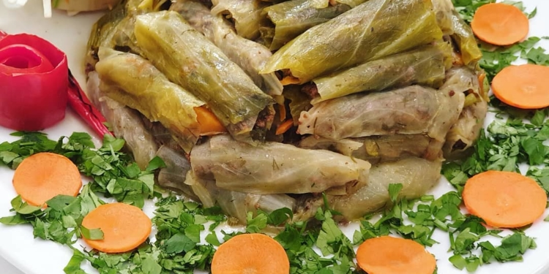
المقادير:
ورق كرنب مسلوق في ماء وملح وكمون
الحشو:
1 م ك زيت
2 بصلة مفرومة
1 كوب عصير طماطم
حزمة كزبرة مفرومة
حزمة شبت مفرومة
حزمة بقدونس مفرومة
كوب جزر مبشور
كوب كوسة مبشورة
كوب لحم مفروم معصج
1 م ص ملح
½ م ص فلفل
1 م ص كزبرة جافة
¼ م ص قرفة
1 م ص كمون
1 م ص كركم
نصف كوب مرقة خالية الدسم او اكثر قليلا للارضية:
ورق الكرنب الخارجي
الطريقة
في حلة على النار يوضع الزيت ( او ملعقة سمنة ) ويوضع البصل ويشوح قليلا .
ثم يضاف عصير الطماطم ويترك ليغلي و نضيف ملح وفلفل .
ثم ترفع من على النار، وتضاف باقي المقادير كلها ، وتقلب جيدا .
ثم يحشى ورق الكرنب بالحشوة، ويرص في حلة مبطنة بورق الكرنب الخارجي او شرائح بصل .
تضاف المرقة للمحشي، وتترك لتغلي على النار، ثم تهدأ النار ويغطى الاناء ويترك حتى النضج .

طريقة عمل ستيك بصوص الباربكيو مكتوبة
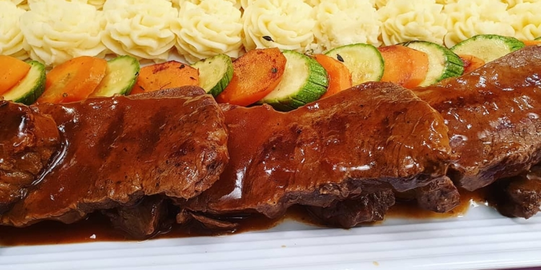
المقادير:
4 شرائح ستيك بدون دسم
ملعقة كبيرة زيت
ملعقة كبيرة زبدة
ملح وفلفل
للصوص:
½ كوب باربيكيو صوص
2 ملعقة صغيرة صوص حار
1 كوب مرقة ( او اكثر حسب الاحتياج)
ملعقة صغيرة نشا
ملح وفلفل
للتقديم:
خضار سوتيه ( بروكلي وجزر وكوسة )
بطاطس بيوريه
الطريقة:
في طاسة ساخنة يوضع الزيت ويضاف الستيك ليشوح جيدا من كلا الجانبين ، ثم يوضع في طبق .
في نفس الطاسة ، توضع كل محتويات الصوص وتترك لتغلي، ويضاف الستيك للطاسة ويغطى ويترك 7 دقايق على النار .
يمكن زيادة المرقة المخلوطة بالنشا حسب الرغبة في قوام الصوص .
ثم يقدم فوق البطاطس البيوريه.

